新 书 推 荐

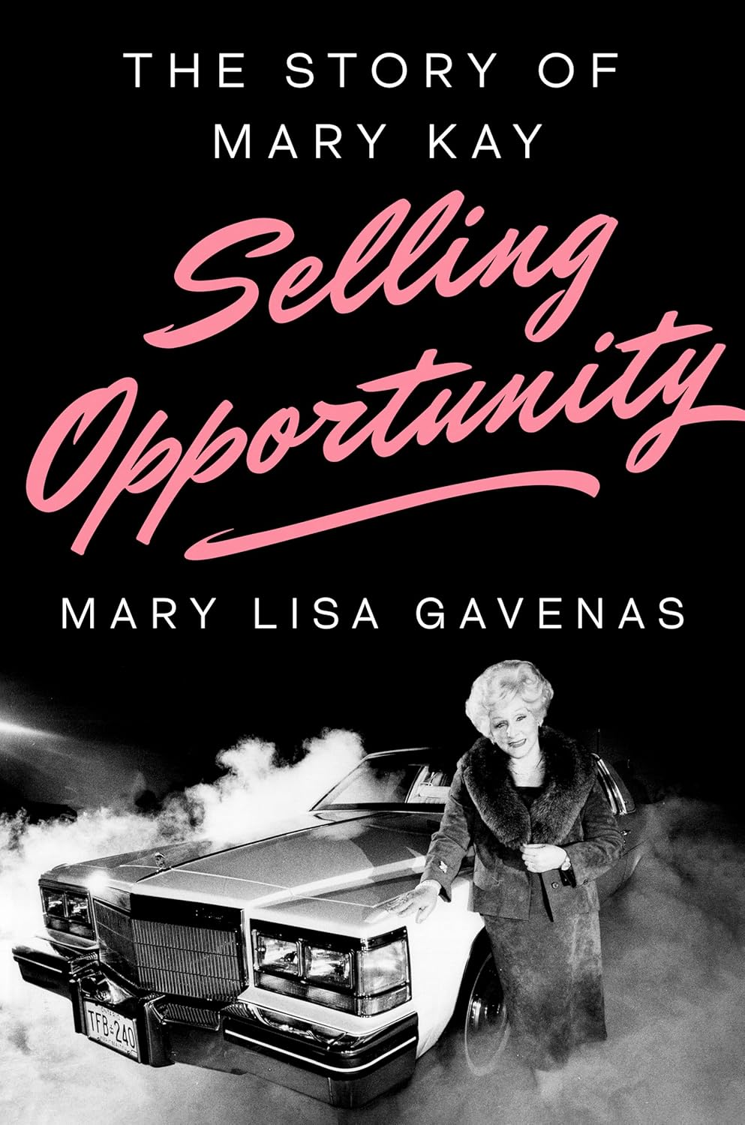
中文书名：《门铃响起，商机来临：玫琳凯的故事》
英文书名：SELLING OPPORTUNITY: The Story of Mary Kay
作 者：Mary Lisa Gavenas
出 版 社：Viking
代理公司：McCormick/ANA/Brady
页 数：448页
出版时间：2026年4月
代理地区：中国大陆、台湾
审读资料：电子稿
类 型：传记和回忆录

内容简介：

一部引人入胜的传记，关于那位白手起家的商业巨头玫琳凯，作者文笔优雅，善于捕捉意味深长的细节。

很多人对玫琳凯的印象，或许还停留在粉色凯迪拉克、励志口号和一套女性成功学神话里，却可能忽略了玫琳凯本人生活的背景——这也是本书有价值的地方，它把她重新放回美国那个对女性并不友好的年代里：描写了一个出身贫寒、结婚太早、在家务、育儿、反复受挫中挣扎的女人，为什么最后会建立起一个影响无数女性命运的商业帝国。早期她的这份工作“没有工资，也没有保障”，可她还是硬撑着走了下去；后来她卖的也不只是护肤品，还有“人生中重塑自我的第二次机会”（selling second chance and self-invention for the price of a skin care showcase）。一边阅读，一边你将亲眼见证在成功尚未发生时，一个女人如何一步步将“机会”从空话变为现实。

这本书可以被当作一个女性故事来看，本质上也是一本很吸引人的商业人物传记。你将看到一个品牌、一个商业神话如何被制造、放大，又如何影响一代又一代普通人的欲望、劳动与自我想象。作者文笔老练，极善捕捉传神细节，写出了一个既充满戏剧性、又带着复杂性的美国故事，也让我们看到信念如何促进销售，赞美如何用于管理，梦想又如何推动着商业发展。作者本人曾在上海、江苏、北京从事时尚产业报道，玫琳凯在中国又本就是知名品牌，本书天然就有着进入中国市场的现实基础。

【卖点】

·真实的商业神话的诞生史：它写出了玫琳凯从贫困、婚姻挫败与低保障劳动一路走到商业巅峰的全过程，有传奇感，但也有现实基础。

·女性传记外壳下极有启发性的商业故事：玫琳凯如何把“鼓励”、“奖励”、“仪式感”、“身份认同”这些比较“虚”的东西，变成一套强大的销售与组织系统，具有看点。

·中国市场有天然认知基础，读者面将比一般海外商业传记更宽：玫琳凯品牌在中国十分知名，作者亦有在中国时尚行业工作的经历，且学习过普通话，期待这本书在中国的出版。

***

本书讲述的是玫琳凯·艾施（Mary Kay Ash），原名玛丽·凯瑟琳·瓦格纳（Mary Kathlyn Wagner）的人生故事。她于1918年出生在得克萨斯州霍特韦尔斯，母亲是一名餐馆厨师，父亲则长期失业。尽管出身寒微，玫琳凯从小接受的教育却是：只要足够努力，意志坚定，保持整洁，并且对自己有信心，她就可以成就任何自己想做的事，成为任何自己想成为的人。高中时，她是辩论社、荣誉协会和行进乐队的成员；但毕业后，她进入的却是一个默认女性应当早早结婚、留在家中抚养孩子的世界。到17岁时，她已经结婚并怀有身孕，年少时的种种抱负也随之被压了下来。

玫琳凯在直销行业中找到了自己的出路，也找到了人生目标——这在当时，几乎是年轻母亲少数可以现实争取的职业道路之一。她的事业起步于向其他母亲打电话兜售育儿书，后来又卖起铝制锅具。但她第一次真正获得成功，是在上门推销斯坦利（Stanley）清洁用品的时候：那些活动被包装成面向家庭主妇的社交聚会，并由提供餐饮的家庭聚会形式来进行。1963年，在经历了三次婚姻、一次离婚和两次丧偶之后，玫琳凯借鉴这一模式，创办了自己的直销化妆品公司——一家“由女性创立、为女性服务”的公司。从得克萨斯州一家仅500平方英尺的小门店起步，玫琳凯公司（Mary Kay Inc.）后来成长为风靡全球的企业，在35个以上国家拥有350万名销售代表，而玫琳凯也成为了世界上最著名的女销售员。

基于十五年的研究，书中这个关于白手起家的故事读者不会拒绝。其背景是具有美国特色的行业，以及二十世纪中期那个将极端自力更生、坚持己见以及对美国梦的盲目信念视为美德的心态。

作者简介：


玛丽·丽莎·加维纳斯（Mary Lisa Gavenas）曾任《魅力》（Glamour）、《时尚》（In Style）和《米拉贝拉》（Mirabella）杂志编辑，著有《色彩故事：美国十亿美元美容产业幕后》（Color Stories）及《费尔柴尔德男装百科全书》（The Fairchild Encyclopedia of Menswear）。获美国国家人文基金会（National Endowment for the Humanities）和莱昂·利维传记中心（Leon Levy Center for Biography）研究基金。

媒体评价：

“这部传记始终扣人心弦，笔调机智而不失幽默，读来极具沉浸感，尤其适合那些喜爱从具体文化史中窥见我们这个时代更大真相的读者。”
——Lit Hub，2026年“最受期待图书”

“引人入胜……加维纳斯女士文笔优雅，也极善于捕捉那些意味深长的细节。”
——《华尔街日报》（The Wall Street Journal）

“这是一部关于玫琳凯·艾施（Mary Kay Ash）的杰出传记……作者同样认真呈现了艾施这项事业所具有的开创性意义……本书对这位带来变革的女企业家作出了令人印象深刻的刻画。”
——《出版人周刊》（Publishers Weekly），星级评论

“这本书让我们看到美国式坚韧、营销天赋与独特精神所能迸发出的力量，是一部不可或缺之作。”
——Town & Country杂志，2026年“春季48本必读书”

“玛丽·丽莎·加维纳斯为我们写出了一个真正白手起家的故事，既鼓舞人心，又令人着迷。此书考证扎实，写作风格明快直接、平易近人，与书中主人公的气质相得益彰。《Selling Opportunity》不仅生动勾勒出一位非凡女性的形象，也写出了塑造她的时代与地域。从第一页开始，我们就会不由自主地站到玫琳凯一边。她从不回头，我们也一样。”
——约翰·马特森（John Matteson），普利策奖获奖作家，著有 Eden's Outcasts 和 A Worse Place Than Hell

目录：

引言：1992年7月的一场研讨会 1

第一章 更年期生下的孩子 5
第二章 “你能做到！” 15
第三章 自信 33
第四章 卖十赠一 44
第五章 触手可及的“钻石宝地” 55
第六章 一个鳄鱼皮包 68
第七章 “S-T-A-N-L-E-Y，时时刻刻都是斯坦利” 87
第八章 “销售员不是天生的，而是培养出来的” 96
第九章 富饶之神 115
第十章 房子不是家 134
第十一章 讲故事的人 144
第十二章 “一扇写着‘男士专属’的金门” 161
第十三章 13号星期五 177
第十四章 以赞美推动成功 191
第十五章 那种玫琳凯式的热情 205
第十六章 星期四晚上的贺曼卡片 217
第十七章 “明年，你会做得更好” 229
第十八章 一辆粉红色凯迪拉克 245
第十九章 贺拉斯·阿尔杰式故事 263
第二十章 伸出手，去触碰 281
第二十一章 一座粉红宫殿 299
第二十二章 “永远有东西可以去努力争取” 316
第二十三章 “我的遗产已有保障” 334
第二十四章 “理想化” 352
第二十五章 “女性商业的面孔” 362

致谢 375
注释 379
图片版权说明 417
索引 419

感谢您的阅读！
请将反馈信息发至：版权负责人
Email：Rights@nurnberg.com.cn
安德鲁·纳伯格联合国际有限公司北京代表处
北京市海淀区中关村大街甲59号中国人民大学文化大厦1705室, 邮编：100872
电话：010-82504106, 传真：010-82504200
公司网址：http://www.nurnberg.com.cn
书目下载：http://www.nurnberg.com.cn/booklist_zh/list.aspx
书讯浏览：http://www.nurnberg.com.cn/book/book.aspx
视频推荐：http://www.nurnberg.com.cn/video/video.aspx
豆瓣小站：http://site.douban.com/110577/
新浪微博：安德鲁纳伯格公司的微博_微博 (weibo.com)
微信订阅号：ANABJ2002


